НАЦІОНАЛЬНИЙ ТЕХНІЧНИЙ УНІВЕРСИТЕТ УКРАЇНИ

«КИЇВСЬКИЙ ПОЛІТЕХНІЧНИЙ ІНСТИТУТ»

ФАКУЛЬТЕТ ПРИКЛАДНОЇ МАТЕМАТИКИ

Кафедра спеціалізованих комп'ютерних систем

##### КУРСОВИЙ ПРОЕКТ

***з дисципліни "Комп’ютерні мережі"***

Виконав: Подольський С.В.

#### Група: КB-64

Номер залікової книжки: КВ-6415

#### Допущений до захисту

__________________

І семестр 2009/2010

НАЦІОНАЛЬНИЙ ТЕХНІЧНИЙ УНІВЕРСИТЕТ УКРАЇНИ

«КИЇВСЬКИЙ ПОЛІТЕХНІЧНИЙ ІНСТИТУТ»

ФАКУЛЬТЕТ ПРИКЛАДНОЇ МАТЕМАТИКИ

Кафедра спеціалізованих комп'ютерних систем

УЗГОДЖЕНО ЗАХИЩЕНА "__"_________2010р.

Керівник проекту з оцінкою_________________

_______/Орлова М.М./ ________ / Орлова М.М./

***Маршрутизація в мережі передачі даних***

#### Виконавець роботи

Подольський Сергій Валентинович

______________2010р.

**Abstract**

This project represents software developed for designing different network topologies and network transmission emulation. Program gives an ability to use such opportunities as network designing end editing, data transmission modelling, optimal routing, generating statistics and so on.

The purpose of the program is researchment of the network routing in specified network topologies, and also results analysis and comparison. The program is intended for educational purposes to acquaint the user with network routing features.

**Анотація**

Даний проект представляє собою програмний продукт, призначений для проектування різноманітних топологій та моделювання роботи комп’ютерних мереж. До можливостей програмного засобу входить режим редагування мережі, моделювання передачі даних в мережі, визначення оптимальних маршрутів передачі даних, генерація статистики роботи і та ін.

Метою проекту є дослідження роботи заданих топологій комп’ютерних мереж в вибраних режимах, а також аналіз і порівняння результатів для різних конфігурацій. Програмний продукт призначений для навчальних цілей з метою ознайомлення з особливостями маршрутизації в мережах передачі даних.

**Аннотация**

Данный проект представляет собой программный продукт, предназначенный для проектирования различных топологий и моделирования работы компьютерных сетей. К возможностям программного обеспечения относятся режим редактирования сети, моделирование передачи данных в сети, определение оптимальных маршрутов передачи данных, генерация статистики работы и др.

Целью проекта является исследование работы заданных топологий компьютерных сетей в выбранных режимах, а также анализ и сравнение результатов для различных конфигураций. Программный продукт предназначен для учебных целей и ознакомления с особенностями маршрутизации в сетях передачи данных.

**Технічне завдання**

Передбачити введення топології мережі, що має мінімум 18 вузлів. Середній ступінь заданої мережі повинен бути не менше 3,5 (середній ступінь мережі – середнє число ліній, з’єднаних з вузлом). Вказати ваги ліній (каналів зв’язку) на топології мережі. Ваги ліній вибираються випадковим чином зі значень 1, 3, 5, 6, 8, 10 так, щоб вони були рівномірно розподілені по мережі.

Скористатися алгоритмом Дейкстри для знаходження найкоротших шляхів між одним з вузлів мережі та всіма іншими вузлами мережі.

Визначити маршрути з мінімальною кількістю транзитних ділянок.

Представити таблиці відстаней та маршрутів у кожному вузлі мережі передачі даних. Визначити час доставки повідомлень, а також кількість управляючих повідомлень і загальну кількість повідомлень, необхідних для передачі даних при встановленні логічного з’єднання між вузлами мережі та при передачі в дейтаграмному режимі. Порівняти результати.

**Зміст**

1. Перелік скорочень, умовних позначень, термінів.
2. Вступ.
3. Теоретичні відомості.
4. Опис роботи.
5. Опис основних функцій розробленого програмного продукту.
6. Аналіз отриманих результатів.
7. Висновки.
8. Список використаних літературних джерел.

**Перелік скорочень, умовних позначень, термінів**

МПД – мережа передачі даних

КМ – комп’ютерна мережа

КЗ – канал зв’язку

СТД – система телеобробки даних

ПП – прикладний процес

DTE – Data Terminal Equipment

DCE – Data Communication Equipment

FIFO – First In First Out

**Вступ**

Моделювання топології МПД дозволяє дати початкові необхідні уявлення про особливості функціонування та стан мережі, що моделюється. Для оцінки ефективності мережі, що проектується, моделюють процес передачі даних та маршрутизацію в мережі при заданій конфігурації.

Маршрутизація (англ. Routing) — процес визначення маршруту прямування інформації між мережами. Маршрутизатор (або роутер від англ. router) приймає рішення, що базується на IP-адресі отримувача пакету. Для того, щоб переслати пакет далі, всі пристрої на шляху слідування використовують IP-адресу отримувача. Для прийняття правильного рішення маршрутизатор має знати напрямки і маршрути до віддалених мереж. Є два типи маршрутизації:

* Статична маршрутизація — маршрути задаються вручну адміністратором.
* Динамічна маршрутизація — маршрути обчислюються автоматично за допомогою протоколів динамічної маршрутизації — RIP, OSPF, EIGRP, IS-IS, BGP, HSRP та ін, які отримують інформацію про топологію і стан каналів зв'язку від інших маршрутизаторів у мережі.

Оскільки статичні маршрути конфігуруються вручну, будь-які зміни мережної топології вимагають участі адміністратора для додавання і видалення статичних маршрутів у відповідності до змін. У великих мережах підтримка таблиць маршрутизації вручну може вимагати величезних витрат часу адміністратора. У невеликих мережах це робити легше. Статична маршрутизація не має можливості масштабування, яку має динамічна маршрутизація через додаткові вимоги до налаштування і втручання адміністратора. Але і у великих мережах часто конфігуруються статичні маршрути для спеціальних цілей у комбінації з протоколами динамічної маршрутизації, оскільки статична маршрутизація є більш стабільною і вимагає мінімум апаратних ресурсів маршрутизатора для обслуговування таблиці. Представлена в даній роботі програма після введення топології мережі дозволяє автоматично складати таблиці маршрутизації, базуючись на тих вхідних даних, які описують властивості мережі. Згенеровані таблиці маршрутизації для кожного вузла мережі містять як оптимальні маршрути до кожного іншого вузла мережі, так і альтернативні, надаючи можливість надійної передачі даних при виході з ладу незначної кількості вузлів та каналів зв’язку мережі. Таким чином, моделювання дає змогу адекватно оцінити надійність та ефективність роботи МПД в реальних умовах.

**Теоретичні відомості**

В основі процесу визначення оптимальних маршрутів під час складання таблиць маршрутизації лежить алгоритм Дейкстри, який знаходить найкоротший шлях від одної вершини графа до всіх інших вершин. Класичний алгоритм Дейкстри працює тільки для графів без дуг від'ємної довжини.

В канонічному вигляді задача формулюється наступним чином: дано неорієнтований зв’язний граф **G(V, U)**. Знайти відстань від вершини a до всіх інших вершин **V**.

В основі вирішення задачі лежить евристичний підхід: зберігається поточна мінімальна відстань до всіх вершин **V** (від даної вершини **a**) і на кожному кроці алгоритму відбувається спроба зменшити цю відстань. Спочатку встановлюються відстані до всіх вершин, рівні нескінченості, а до вершини **а** — нулю. Найпростіша реалізація алгоритма Дейкстри потребує **O(*V2*)** дій. У ній використовується масив відстаней та масив позначок. На початку алгоритму відстані заповнюються великим позитивним числом (більшим максимального можливого шляху в графі), а масив позначок заповнюється нулями. Потім відстань для початкової вершини вважається рівною нулю і запускається основний цикл.

На кожному кроці циклу шукається вершина з мінімальною відстанню і прапором, рівним нулю. Потім в ній встановлюється позначка «1» і перевіряються всі сусідні з нею вершини. Якщо в ній відстань більша, ніж сума відстані до поточної вершини і довжини ребра, то зменшуємо його. Цикл завершується, коли позначки всіх вершин стають рівними «1».

Формальний алгоритм роботи програми наступний:

1. Множина вершин **U**, до яких відстань відома, встановлюється рівною {**u**}.
2. Якщо **U**=**V**, алгоритм завершено.
3. Потенційні відстані **Di** до вершин з **U\V** встановлюються нескінченними.
4. Для всіх ребер (**i**, **j**), де **i∈U** та **j∈V\U**, якщо **Dj>di+w(i, j)**, то **Dj** присвоюється **di+w(i, j)**.
5. Шукається **i∈V\U**, при якому **Di** мінімальне.
6. Якщо **Di** дорівнює нескінченності, алгоритм завершено. В іншому випадку **di** присвоюється значення **Di**, **U** присвоється **U∪{i}** і виконується перехід до кроку 2.

**Опис роботи**

Основні критерії, згідно з якими розроблювався алгоритм функціонування програми, – це надійна передача даних в режимі віртуального з’єднання та дейтаграмному режимі, а також сприяння підвищенню швидкості передачі пакетів в дейтаграмному режимі. Під надійною передачею передбачається можливість передачі даних при аварійному вимкненні деяких вузлів та каналів мережі, якщо ці вузли чи канали не є критичними. Оскільки згідно з постановкою задачі таблиці маршрутизації є статичними і складаються автоматично програмою відразу після завершення введення топології мережі, то для забезпечення виконання зазначених вище критеріїв було використано підхід, який передбачає в таблиці маршрутизації кожного вузла мережі наявність альтернативних маршрутів передачі. Таким чином, у випадку вимкнення деякого вузла чи каналу замість перебудови всіх таблиць маршрутизації вибираються наявні альтернативні канали. Перебудова таблиць маршрутизації для кожного вузла відбувається лише у випадку зміни топології мережі (додавання/видалення вузла чи каналу, або ж зміни вагів каналів). Визначення альтернативних маршрутів для оптимальної передачі в дейтаграмному режимі у загальному випадку є досить трудомістким алгоритмом і фактично є NP-повною задачею. Це пояснюється тим, що не завжди паралельна передача по декількох альтернативних каналах гарантує більшу ефективність, ніж по одному оптимальному маршруту. Також не можна брати для деякого кінцевого вузла як альтернативні всі канали, які з’єднані з даним вузлом, оскільки деякі з них можуть бути спрямовані зовсім до інших вузлів і лише уповільнюватимуть передачу окремих пакетів до пункту призначення. У зв’язку з цим було прийнято наступний підхід до формування альтернативних маршрутів. Таблиця маршрутизації кожного вузла складається зі списку всіх кінцевих вершин мережі і відповідних їм наборів сусідніх вузлів, до яких необхідно далі передавати пакет. Для кожного кінцевого вузла в таблиці маршрутизації вказуються лише ті сусідні вузли до даного, оптимальний маршрут з яких до кінцевого вузла не включає поточний вузол (поточний – для якого розглядається таблиця маршрутизації). Таке правило було застосовано виходячи з тих міркувань, що, якщо передати пакет в сусідній вузол, а оптимальний маршрут з сусіднього вузла до кінцевого вузла містить поточний вузол, то пакет знову буде повернено в поточний вузол. Усі альтернативні маршрути відсортовані в порядку спадання їх оптимальності. Таким чином, в таблицях маршрутизації зберігаються сусідні вузли, до яких необхідно далі передавати пакет для досягнення кінцевого пункту призначення. У випадку, коли всі маршрути до деякого кінцевого вузла проходять через поточний вузол, його таблиця маршрутизації не буде містити альтернативних шляхів.

Недоліком такого методу є специфічна ситуація, коли два сусідні вузли вказують один на одного як на альтернативні шляхи для деякого кінцевого вузла, а пакет при цьому не може бути відправлений жодним з обох вузлів. Тоді пакет буде блукати від першого вузла до другого. Але вказування як альтернативних двох вузлів один на одного є цілком природним, якщо аварія відбулася на одному з двох вузлів. Щоб вирішити зазначений вище недолік, можна піти декількома шляхами, наприклад заборонити пакету повертатись до вузла, в якому пакет вже був. На перший погляд, це вирішує проблему, але тоді можлива ситуація, коли пакет може бути відправлений кінцевій станції, а для цього треба повернутись на один вузол назад і змінити курс. Тоді пакет залишиться в буфері останнього вузла і не зможе досягти пункту призначення, тобто буде відкинутий. Інший варіант вирішення недоліку – ввести ліміт по часу відправки або знаходження повідомлення в буфері, після перевищення якого пакет відкидався б. Але тоді пакет може зазнавати краху через просто надто довго затримку в черзі, а не через неможливість відправки. У зв’язку з цим, в програму була додатково введена можливість регулювати час життя пакету. Але, виходячи з даних міркувань можна зробити висновок, що в будь-якому випадку для покращення однієї характеристики передачі прийдеться знехтувати якоюсь іншою, наприклад, часом доставки пакету, завантаженістю каналів, обсягом зайнятості буфера, ймовірністю успішної передачі на великих проміжках часу доставки, надійністю передачі при аваріях на багатьох станціях тощо.

На котрий з наступних альтернативних вузлів передавати пакет, маршрутизатор вирішує на основі інформації про завантаженість каналів до цих вузлів, справність вузлів і каналів, завантаженість буферів. В розробленому алгоритмі пакети обробляється згідно з дисципліною обслуговування FIFO. Для кожного поточного пакету з черги відбувається спроба передачі до кожного з альтернативних вузлів в порядку зниження їх ефективності в таблиці маршрутизації. Якщо після обробки пакету залишаються канали до сусідніх вузлів, маршрутизатор переходить до спроби відправки наступного пакету з черги. Якщо час життя пакету не вичерпаний, він залишається в буфері до наступної спроби відправки.

**Опис основних функцій розробленого програмного продукту**

Програма була реалізована в середовищі розробки Microsoft Visual Studio 2008 мовою програмування C#.NET 3.0. Програма складається з основного вікна (Рис.1), в якому вводиться, редагується та моделюється топологія і робота мережі, а також ряду додаткових вікон лаштунків, інформації, статистики тощо.

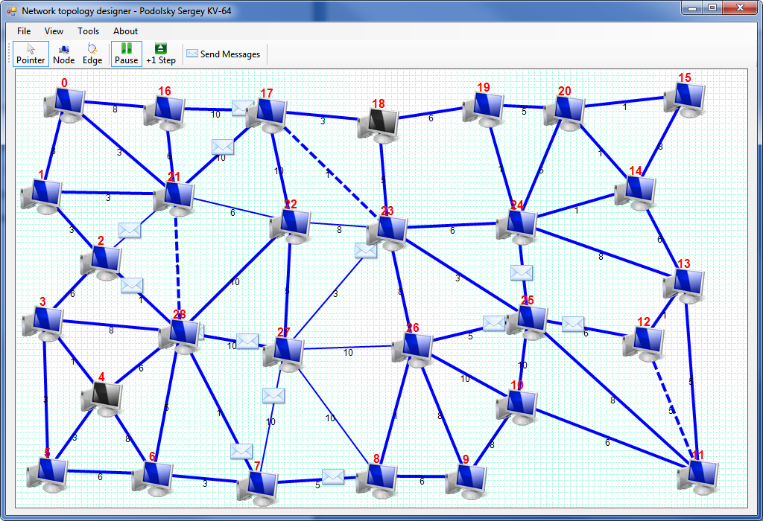

Рис.1

Перед початком роботи можна відкрити з файлу вже збережену раніше топологію мережі (Рис.2), відредагувати її необхідним чином, при необхідності зберегти відредаговану мережу, або ж створити нову мережу.

До редактору мережі входять наступні можливості:

* додавання нового вузла та каналу;
* видалення існуючого каналу чи вузла разом з інцидентними каналами;
* перетягування існуючих вузлів та каналів.

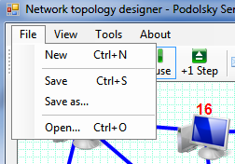 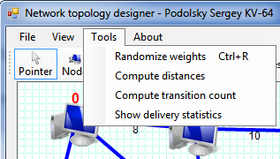

Рис.2 Рис.3

При натисненні правою кнопкою миші на вузлі можна переглянути його таблицю маршрутизації для існуючої на даний момент топології мережі, а також змінити лаштунки режиму роботи вузла (Рис.5), до яких відносяться:

* задіяність вузла (увімкнений чи вимкнений);
* розмір буферу вузла;
* максимальний час перебування пакету в буфері до його видалення.

При натисненні правою кнопкою миші на лінії можна редагувати характеристики каналу передачі даних (Рис.5), а саме:

* вага каналу зв’язку;
* ймовірність виникнення помилки при передачі;
* задіяність каналу (увімкнений чи вимкнений);
* режим (дуплексний чи напівдуплексний).

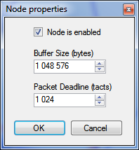 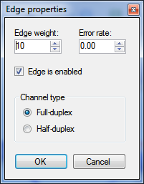 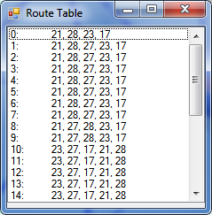

Рис.4 Рис.5 Рис.6

На візуалізації топології мережі для наглядності вимкнені вузли відображаються сірим кольором, а вимкнені канали – пунктирною лінією. Лінія повнодуплексного каналу відображається товстішою, ніж напівдуплексного. На кожному каналі зв’язку відображається вага каналу (обернено пропорційна швидкості передачі), а на вузлі – його номер (мережевий ідентифікатор). Ваги ліній можна задавати як вручну, так і випадковим чином (Рис.3). В таблиці маршрутизації конкретного вузла перераховані наступні вузли, до яких необхідно передавати пакет в порядку зниження їх ефективності для заданого кінцевого вузла (Рис.6).

Для введеної топології мережі автоматично генерується повна таблиця відстаней та маршрутів для кожної пари вузлів мережі, а також маршрути з мінімальною кількістю транзитних ділянок (Рис.7).

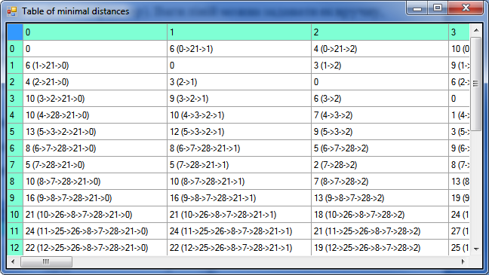

Рис.7

Для відправки повідомлень в відповідному вікні (Рис.8) вводиться розмір повідомлення в байтах, вибирається режим передачі (віртуальний канал чи дейтаграми), ідентифікатори початкового та кінцевого вузлів. По замовчанню розмір пакету даних становить 1024 байти. Після задання всіх повідомлень і натиснення на відповідну кнопку відбувається їх одночасне додавання до черг відправлення. Таким чином, можна одночасно передавати повідомлення в різних напрямках з різними характеристиками. Можливе як потактове, так і неперервне моделювання передачі пакетів по мережі.

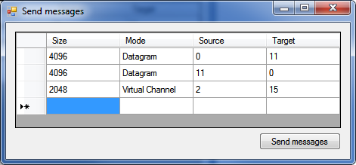

Рис.8

Після завершення передачі останнього пакету повідомлення до таблиці статистики (Рис.9) додається запис про час доставки повідомлення, кількість службових пакетів і кількість інформаційних пакетів, а також характеристики, задані при відправці повідомлення.

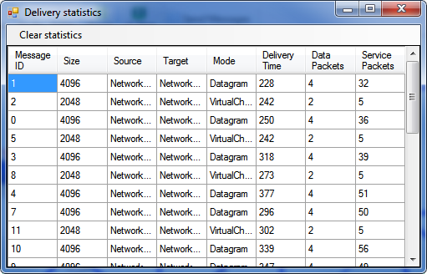

Рис.9

**Аналіз отриманих результатів**

Для порівняння результатів передачі в дейтаграмному режимі та режимі віртуального з’єднання була введена мережа з 30 вузлів, кожен з яких з’єднаний з 3-7 іншими вузлами як дуплексними так і напівдуплексними каналами. Ваги каналів були згенеровані випадковим чином із заданого за умовою діапазону. Була здійснена відправка повідомлення, що складається з 4 пакетів для обох режимів передачі за однакових умов та станів мережі.

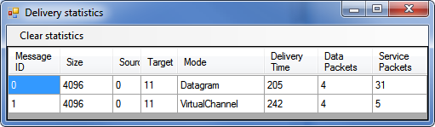

Рис.10

В результаті було зафіксовано, що час доставки повідомлень в дейтаграмному режимі менший, ніж при встановленні віртуального з’єднання, проте на передачу в дейтаграмному режимі знадобилась значно більша кількість службових повідомлень. Але при зменшенні середнього ступеня заданої мережі час доставки повідомлення за допомогою дейтаграм наближається до результатів, які отримуються внаслідок передачі через віртуальний канал.

Помічено, що збільшується час доставки повідомлень при одночасній відправці одразу кількох повідомлень з різних вузлів до різних кінцевих точок. При цьому для дейтаграм також збільшується кількість службових повідомлень, що пов’язано з більш довгостроковим їх «блуканням» по мережі. Слід зазначити, що через один канал в одному напрямку може одночасно передаватися тільки одне повідомлення, тому дейтаграма, не маючи змогу передатися по одному з альтернативних каналів, передається по іншому і так може передаватися до тих пір, поки не потрапить до вільного альтернативного каналу або до кінцевого вузла. Було також зафіксоване значне зменшення тривалості одночасної передачі повідомлень з різних вузлів при переважній більшості повнодуплексних каналів в мережі, оскільки при необхідності передачі пакетів одночасно в двох напрямках по напівдуплексному каналі один пакет завжди вимушений чекати в буфері своєї черги. При цьому, якщо передача відбувається в режимі віртуального з’єднання між парою станцій одночасно одразу в двох напрямках, то час доставки повідомлень скорочується майже вдвічі. Якщо заданий ліміт часу для доставки повідомлень, то було зафіксовано меншу гарантію успішної доставки дейтаграм. Це пов’язано з тим, що деякі дейтаграми при високій завантаженості мережі надто довго «блукають» по мережі в пошуках наступного вільного каналу, в той час, коли при створенні віртуального каналу пакети передаються по чітко визначеному заздалегідь маршруту. Крім того, при створенні віртуального каналу завжди приходить позитивне або негативне підтвердження прийому групи пакетів.

Наглядно продемонструвати підвищення швидкодії можна на топології мережі, яка представляє собою два вузли, з’єднані з мережею вузлів ступеня 3 і більше (Рис.11). Якщо встановити ваги каналів, які з’єднують кожен з цих двох вузлів, малими (тобто більш швидкодіючими), то очевидна перевага розпаралелювання дейтаграм в мережі високого ступеня, в той час, коли по віртуальному каналу пакети передаються послідовно і, як наслідок, повільно.

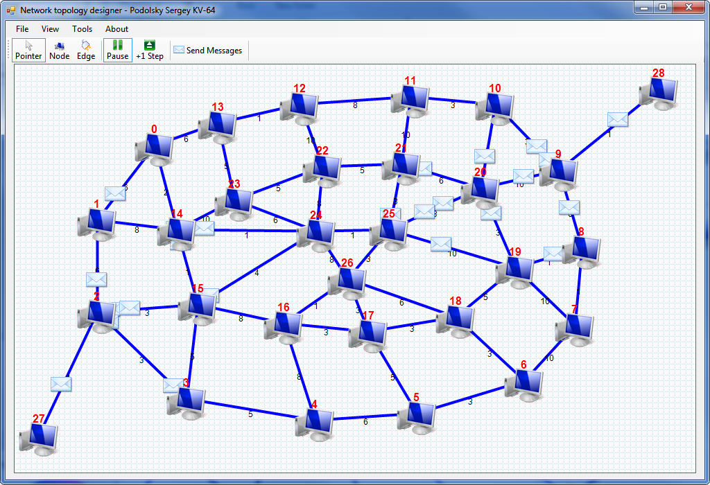

Рис.11

Таким чином, вибір режиму передачі даних здебільшого не одним і тим самим для різних топологій мереж і ґрунтується на характеристиках якості та швидкості передачі.

**Висновки**

Застосований в реалізації програми алгоритм Дейкстри дозволяє знаходити оптимальні маршрути між всіма станціями заданої мережі. Проте при необхідності побудови таблиць маршрутизації з альтернативними маршрутами даний алгоритм дозволяє визначити лише один наступний оптимальний вузол. Навіть якщо знайти декілька оптимальних маршрутів, то слід уникати повторення в них критичних каналів, аварії в яких можуть призвести до нероботоспроможності передачі по будь-якому з альтернативних маршрутів. Для цього був застосований підхід, який визначає альтернативні канали як деяку підмножину сусідніх вузлів до даного. Але досліди показують, що при будь-якому способі оптимізації ефективності передачі даних згідно з одним критерієм погіршується оцінка якогось іншого критерію. Таким чином, маршрутизація в МПД з урахуванням усіх показників передачі є досить складною задачею.

При моделюванні роботи мережі було порівняно результати передачі повідомлень при встановленні віртуального з’єднання і при передачі в дейтаграмному режимі. Встановлення віртуального каналу гарантує доставку пакетів, при чому здебільшого при низькій ймовірності виникнення помилок в каналі в тій послідовності, в якій вони відправляються. Проте, якщо більш пріоритетним є час доставки пакетів, ніж гарантія їх доставки, то доцільніше використовувати дейтаграмний режим, який дозволяє передавати повідомлення паралельно, навідміну від випадку із встановленням віртуального з’єднання.

**Список використаних літературних джерел**

1. «Компьютерные сети. Принципы, технологии, протоколы» В.Г.Олифер, Н.А.Олифер, Питер 2001.
2. «Компьютерные сети. 4-е Издание»» Э. Таненбаум, Питер 2003.
3. «Компьютерные сети» Дж. Куроуз, 2004.
4. «Протоколы TCP/IP» У. Стивенс.
5. «Протоколы Internet. Энциклопедия» Ю.А. Семенов